Em face da informação disponibilizada, referente às empresas/entidades A e B, responda às seguintes questões:

a) Quais os montantes que traduzem a igualdade de balanço em cada uma delas em cada ano?

b) Qual o montante dos recursos, em cada ano?

c) Qual o montante do património líquido, em cada ano? Como foi apurado (determinado)?

d) Qual foi a parcela de maior montante referente a:

d1) Ativo não corrente;
d2) Passivo corrente;
d3) Capital próprio.

Entidade/Empresa A
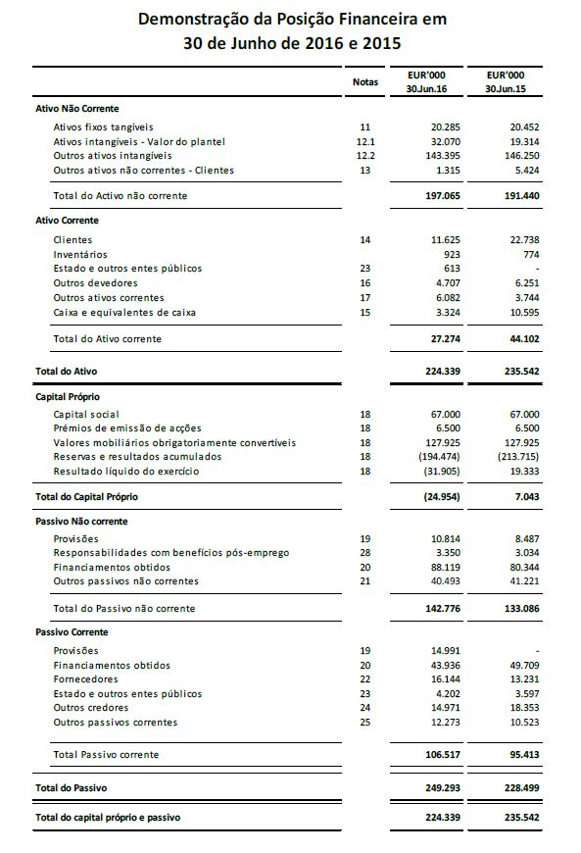

Entidade/Empresa B
